

{跨境一步达}

跨境贸易电子商务通关服务平台电商企业数据交换
接口报文规范
（进口）

变更纪录
版本号 | 变更日期 | 变更人 | 主要变动 | 备注
1.0 | 2014-02-16 | 楼建华 | 初稿创建
2.0 | 2014-06-30 | 楼建华 | 接口字段命名规范调整
3.0 | 2014-09-12 | 陈城钢 | 产品登记接口内容添加
3.1 | 2014-09-15 | 楼建华 | 清单表体增加两个字段
3.2 | 2015-01-23 | 吴晓峰 | 2.2 订单接口：  1） 收件人邮编：改为非必填  2） 发货方式：改为非必填  3） 购买人地址：改为选填  2.3 清单入库：  1） 进出口标志不为空，且必须为I  2） 申报单表头件数要求大于0  3） 毛重要求大于0  4） 净重要求大于0  5） 申报单表体申报数量要求大于0  6） 申报单表体申报单价要求大于0  7） 申报单表体成交总价要求大于0  8） 表体“用途”字段，参数改为90-赠品、91-试用装、92-正常销售  9）“包装种类”、“成交币制”、“成交总价”改为选填
3.3 | 2016-03-30 | 楼建华 | 订单、清单字段调整
3.4 | 2016-04-17 | 楼建华 | 清单字段调整

概述

规范说明
跨境一步达是浙江电子口岸面向跨境贸易电子商务提供集通关申报、信息服务和查询服务为一体的信息平台。跨境贸易电子商务通关服务平台（以下简称“通关服务平台”）是跨境一步达平台下实现电商企业、仓储物流企业、支付企业等向海关、检验检验等实现通关业务申报的业务申报平台。《电商企业数据交换接口报文规范（进口）》（以下简称《规范》），描述跨境贸易进口电子商务业务中电商企业信息平台与跨境一步达平台之间数据交互的报文接口规范。

数据交换方式
数据交换目前提供WebService种数据交换方式。

术语与缩写解释
表 Error: Reference source not found 术语与缩写解释
缩写、术语 | 解 释
跨境一步达 | 跨境一步达是浙江电子口岸面向跨境贸易电子商务提供集通关申报、信息服务和查询服务为一体的信息平台
WebService

数据交换接口说明
跨境贸易进口电子商务业务中电商企业信息平台与跨境一步达之间数据交互的数据交换接口定义如下：
序号 | 接口名称 | 包含内容
1 | 企业备案发送通关服务平台 | 签名信息
1 | 企业备案发送通关服务平台 | 审批信息
2 | 企业备案境电商平台回执 | 审批回执
3 | 企业将商品订单申报入通关服务平台 | 签名信息
3 | 企业将商品订单申报入通关服务平台 | 订单信息
3 | 企业将商品订单申报入通关服务平台 | 商品清单表体明细
3 | 企业将商品订单申报入通关服务平台 | 购买人信息
4 | 报关企业申报清单 | 签名信息
4 | 报关企业申报清单 | 清单表头
4 | 报关企业申报清单 | 清单表体
5 | 清单海关审批结果接收 | 签名信息
5 | 清单海关审批结果接收 | 审批信息
6 | 运单出区状态 | 签名信息
6 | 运单出区状态 | 运单出口状态
7 | 税款是否应征信息 | 签名信息
7 | 税款是否应征信息 | 税款应征免征信息
8 | 回执报文 | 签名信息
8 | 回执报文 | 处理结果
8 | 回执报文 | 处理结果文字信息记录列表
8 | 回执报文 | 处理结果文字信息记录明细
8 | 回执报文 | 处理结果文字
注： 跨境电商通关服务平台系统发送给企业的业务报文（系统回执除外）不包含签名信息。
其中每一个XML接口文件都对应一个独立业务功能点，其中的数据定义包括了各个功能所需的完整业务数据。XML接口文件具有统一数据格式，数据组织都以相对独立的数据段形式集中组织，除“回执”接口外，基本上划分为签名信息段、业务数据表头段、业务数据表体段。

代码说明
在接口中，有部分字段填写时要求填写相对应的代码， 比如关区、包装种类、物流跟踪等，请参考《跨境贸易电子商务通关服务平台-企业数据交换报文参数说明.xlsx》
参数 | 取值 | 备注
系统类型 | JKF | 固定为JKF
业务类型 | IMPORTORDER | 商品订单
业务类型 | IMPORT_COMPANY | 进口企业备案
业务类型 | PERSONAL_GOODS_DECLAR | 清单
业务类型 | RESULT | 回执
业务类型 | IMPORT_COMPANY | 进口企业备案
业务类型 | CHECKRESULT | 进口企业备案回执
业务类型 | IMPORTBILLRESULT | 进口运单出区回执
业务类型 | TAXISNEED | 税款是否应征信息发送企业
业务类型 | IMPORT_ORDER_RETURN | 退单
申报类型 | 1 | 新增
申报类型 | 2 | 修改
结果类型 | 1 | 业务数据
结果类型 | 2 | 回执数据
业务编号 | 订单号 | 订单号
业务编号 | 运单号 | 邮包编号
交换时间 | yyyymmddhh24miss | 如: 20100803091022

接口规范说明

报文命名规范
无

电商平台发送商品订单数据到通关服务平台

业务流程图
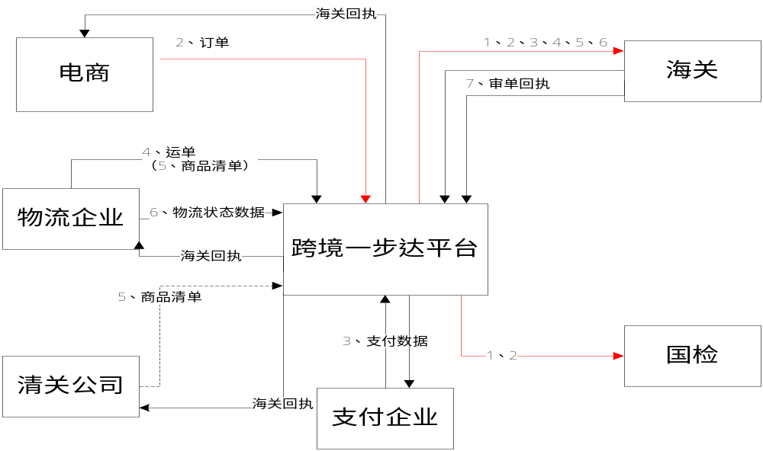

注:该接口的申报环节对应图中画红色部分线条

报文结构
XML报文结构标志 | 说明 | 备注
<mo version="1.0.0">
<head>
<body>
<orderInfoList>
<orderInfo>
<jkfSign> | 签名信息
<JkfOrderImportHeadDto> | 订单信息
<jkfOrderDetailList> | 订单表体
< jkfOrderDetail> | 表体明细
<jkfGoodsPurchaser> | 购买人信息

XML 格式
<mo version="1.0.0">
<head>
<businessType>IMPORTORDER</businessType>
</head>
<body>
<orderInfoList>
<orderInfo>
<jkfSign>
<companyCode>发送方备案编号</companyCode>
<businessNo>业务编号</businessNo>
<businessType>业务类型</businessType>
<declareType>申报类型</declareType>
<cebFlag>不填或者填写或01表示杭州版报文， 02 表示企业自行生成总署报文， 03委托电子口岸生成总署报文</cebFlag>
<note>备注</note>
</jkfSign>
<jkfOrderImportHead>
<eCommerceCode>电商企业编号</eCommerceCode>
<eCommerceName>电商企业名称</eCommerceName>
<ieFlag>进出口标志</ieFlag>
<payType>支付类型</payType>
<payCompanyCode>支付公司编码</payCompanyCode>
<payNumber>支付单号</payNumber>
<orderTotalAmount>订单总金额</orderTotalAmount>
<orderNo>订单编号</orderNo>
<orderTaxAmount>订单税款</orderTaxAmount>
<orderGoodsAmount>订单货款</orderGoodsAmount>
<feeAmount>运费</feeAmount>
<insureAmount>保费</insureAmount>
<companyName>企业备案名称</companyName>
<companyCode>企业备案编码</companyCode>
<tradeTime>成交时间</tradeTime>
<currCode>成交币制</currCode>
<totalAmount>成交总价</totalAmount>
<consigneeEmail>收件人邮箱</consigneeEmail>
<consigneeTel>收件人电话</consigneeTel>
<consignee>收件人</consignee>
<consigneeAddress>收件人地址</consigneeAddress>
<totalCount>总件数</totalCount>
<postMode>发货方式（物流方式）</postMode>
<senderCountry>发件人国别</senderCountry>
<senderName>发件人名称</senderName>
<purchaserId>购买人ID</purchaserId>
<logisCompanyName>物流企业备案名称</logisCompanyName>
<logisCompanyCode>物流企业备案编号</logisCompanyCode>
<zipCode>邮编</zipCode>
<note>备注信息</note>
<wayBills>运单号列表,单号之间分号隔开</wayBills>
<rate>汇率，人民币填写1</rate>
<discount>非现金抵扣金额</discount>

<batchNumbers>商品批次号<batchNumbers>
<consigneeDitrict>收货地址行政区划代码</consigneeDitrict>
<userProcotol>本人承诺所购买商品系个人合理自用，现委托商家代理申报、代缴税款等通关事宜，本人保证遵守《海关法》和国家相关法律法规，保证所提供的身份信息和收货信息真实完整，无侵犯他人权益的行为，以上委托关系系如实填写，本人愿意接受海关、检验检疫机构及其他监管部门的监管，并承担相应法律责任。</userProcotol>
</jkfOrderImportHead>
<jkfOrderDetailList>
<jkfOrderDetail>
<goodsOrder>商品序号</goodsOrder>
<goodsName>物品名称</goodsName>
<goodsModel>规格型号</goodsModel>
<codeTs>hs编码</codeTs>
<grossWeight>毛重</grossWeight>
<unitPrice>申报单价</unitPrice>
<goodsUnit>申报计量单位</goodsUnit>
<goodsCount>申报数量</goodsCount>
<originCountry>产销国</originCountry>
<barCode>条形码</barCode>
<currency>币制</currency>
<note>备注</note>
</jkfOrderDetail>
<jkfOrderDetail>
<goodsOrder>商品序号</goodsOrder>
<goodsName>物品名称</goodsName>
<goodsModel>规格型号</goodsModel>
<codeTs> hs编码</codeTs>
<grossWeight>毛重</grossWeight>
<unitPrice>申报单价</unitPrice>
<goodsUnit>申报计量单位</goodsUnit>
<goodsCount>申报数量</goodsCount>
<originCountry>产销国</originCountry>
<barCode>条形码</barCode>
<currency>币制</currency>
<note>备注</note>
</jkfOrderDetail>
</jkfOrderDetailList>
<jkfGoodsPurchaser>
<id>购买人ID</id>
<name>购买人名称</name>
<email>购买人邮箱</email>
<telNumber>联系电话</telNumber>
<address>地址</address>
<paperType>证件类型</paperType>
<paperNumber>证件号码</paperNumber>
</jkfGoodsPurchaser>
</orderInfo>
</orderInfoList>
</body>
</mo>

签名信息 <jkfSign>
序号 | XML标签项 | 中文说明 | 数据类型 | 是否  必填 | 备注
1 | <companyCode> | 发送方备案编号 | VARCHAR2(20) | 必填 | 发送方备案编号,不可随意填写
2 | <businessNo> | 业务编号 | VARCHAR2(100) | 必填 | 主要作用是回执给到企业的时候通过这个编号企业能认出对应之前发送的哪个单子
3 | <businessType> | 业务类型 | VARCHAR2(30) | 必填 | 业务类型 IMPORTORDER
4 | <declareType> | 申报类型 | CHAR(1) | 必填 | 企业报送类型。1-新增 2-变更 3-删除。默认为1。
5 | <cebFlag> |  |  | 可空 | 对接总署版企业必填；不填或者填写或01表示杭州版报文， 02 表示企业自行生成总署报文， 03委托电子口岸生成总署报文
6 | <note> | 备注 | NVARCHAR2(256) | 选填

订单表头信息 < jkfOrderImportHead>
序号 | XML标签项 | 中文说明 | 数据类型 | 是否必填 | 备注
1 | <companyName> | 企业备案名称 | VARCHAR2(200) | 必填 | 企业在跨境电商通关服务平台的备案名称
2 | <companyCode> | 企业备案编号 | VARCHAR(20) | 必填 | 企业在跨境电商通关服务的备案编号
3 | < ieFlag> | 进出口标志 | CHAR(1) | 必填 | I:进口E:出口
4 | < payType> | 支付类型 | VARCHAR2(60) | 必填 | 01:银行卡支付  02:余额支付  03:其他
5 | <payCompanyCode> | 支付公司编码 | VARCHAR2(50) | 必填 | 支付平台在跨境平台备案编号
6 | payCompanyName | 支付公司名称 |  | 非必填 | 对接总署版必填；支付平台在跨境平台备案名称
7 | <payNumber> | 支付单号 | VARCHAR2(60) | 必填 | 支付成功后，支付平台反馈给电商平台的支付单号
8 | <orderTotalAmount > | 订单总金额 | NUMBER(12,4) | 必填 | 货款+订单税款+运费+保费
9 | <orderGoodsAmount | 订单货款 | NUMBER(12,4) | 必填 | 与成交总价一致，按以电子订单的实际销售价格作为完税价格
10 | <discount> | 非现金抵扣金额 | NUMBER(12,4) | 必填 | 使用积分、虚拟货币、代金券等非现金支付金额，无则填写"0"
11 | <orderNo> | 订单编号 | VARCHAR2(60) | 必填 | 电商平台订单号，  注意：一个订单只能对应一个运单(包裹)
12 | <orderTaxAmount> | 订单税款 | NUMBER(12,4) | 必填 | 交易过程中商家向用户征收的税款，按缴税新政计算填写
13 | <feeAmount> | 运费 | NUMBER(12,4) | 非必填 | 交易过程中商家向用户征收的运费，免邮模式填写0
14 | <insureAmount> | 保费 | NUMBER(12,4) | 必填 | 商家向用户征收的保价费用，无保费可填写0
15 | <eCommerceCode> | 电商企业编码 | VARCHAR2(60) | 必填 | 电商平台下的商家备案编号
16 | <eCommerceName> | 电商企业名称 | VARCHAR2(200) | 必填 | 电商平台下的商家备案名称
17 | <tradeTime> | 成交时间 | VARCHAR2(25) | 必填 | 格式：2014-02-18 15:58:11
18 | <currCode> | 成交币制 | VARCHAR2(3) | 必填 | 见参数表
19 | <totalAmount> | 成交总价 | NUMBER(14,4) | 必填 | 与订单货款一致
20 | <consigneeEmail> | 收件人Email | VARCHAR2(60) | 非必填
21 | <consigneeTel> | 收件人联系方式 | VARCHAR2(60) | 必填
22 | <consignee> | 收件人姓名 | NVARCHAR2(60) | 必填
23 | <consigneeAddress> | 收件人地址 | VARCHAR2(255) | 必填
24 | <totalCount> | 总件数 | NUMBER | 必填 | 包裹中独立包装的物品总数，不考虑物品计量单位
25 | <batchNumbers> | 商品批次号 | VARCHAR(100) | 非必填 | 商品批次号
26 | <consigneeDitrict> | 收货地址行政区划代码 | VARCHAR(6) | 非必填 | 参照国家统计局公布的国家行政区划标准填制
27 | <postMode> | 发货方式（物流方式） | VARCHAR2(20) | 非必填 | 见参数表
28 | <senderCountry> | 发件人国别 | VARCHAR2(3) | 必填 | 见参数表
29 | < senderName> | 发件人姓名 | VARCHAR2(200) | 必填
30 | <purchaserId> | 购买人ID | VARCHAR2(100) | 必填 | 购买人在电商平台的注册ID
31 | <logisCompanyName> | 物流企业名称 | VARCHAR2(200) | 必填
32 | <logisCompanyCode> | 物流企业编号 | VARCHAR2(20) | 必填
33 | <zipCode> | 邮编 | VARCHAR2(20) | 非必填
34 | <note> | 备注 | VARCHAR2(255) | 非必填
35 | <wayBills> | 运单号列表 | VARCHAR2(255) | 非必填 | 运单之间以分号隔开
36 | <rate> | 汇率 | VARCHAR2(10) | 非必填 | 如果是人民币，统一填写1
37 | <userProcotol> | 个人委托申报协议 | VARCHAR2(255) | 必填 | 填写个人在电商平台上所同意的委托协议。  文本可参考：本人承诺所购买商品系个人合理自用，现委托商家代理申报、代缴税款等通关事宜，本人保证遵守《海关法》和国家相关法律法规，保证所提供的身份信息和收货信息真实完整，无侵犯他人权益的行为，以上委托关系系如实填写，本人愿意接受海关、检验检疫机构及其他监管部门的监管，并承担相应法律责任.

订单表体信息 < jkfOrderDetail>
序号 | XML标签项 | 中文说明 | 数据类型 | 是否  必填 | 备注
1 | <goodsOrder> | 商品序号 | INTEGER | 必填 | 商品序号,序号不大于50
2 | <goodsName> | 物品名称 | NVARCHAR2(255) | 必填
3 | < codeTs > | 商品HS编码 | VARCHAR2(10) | 必填 | 填写商品对应的HS编码
4 | <goodsModel> | 商品规格、型号 | NVARCHAR2(255) | 非必填
5 | <originCountry> | 产销国 | VARCHAR2(5) | 必填 | 见参数表
6 | <unitPrice> | 成交单价 | NUMBER(15,4) | 必填 | 各商品成交单价*成交数量总和应等于表头的货款、成交总价
7 | <currency> | 币制 | VARCHAR (3) | 必填 | 限定为人民币，填写“142”
8 | <goodsCount > | 成交数量 | NUMBER(15,4) | 必填
9 | <goodsUnit> | 成交计量单位 | VARCHAR2(3) | 必填 | 见参数表
10 | <grossWeight> | 商品毛重 | NUMBER(15,4) | 非必填
11 | <barCode> | 条形码 | VARCHAR2(50) | 非必填 | 国际通用的商品条形码，一般由前缀部分、制造厂商代码、商品代码和校验码组成。
12 | <note> | 备注 | VARCHAR2(1000) | 非必填 | 促销活动，商品单价偏离市场价格的，可以在此说明。

购买人信息 <jkfGoodsPurchaser>
序号 | XML标签项 | 中文说明 | 数据类型 | 是否  必填 | 备注
1 | <id> | 购买人ID | VARCHAR2(100) | 必填
2 | <name> | 姓名 | NVARCHAR2(100) | 必填
3 | <email> | 注册邮箱 | VARCHAR2(140) | 非必填
4 | <telNumber> | 联系电话 | VARCHAR2(30) | 必填
5 | <paperType> | 证件类型代码 | VARCHAR2(20) | 必填 | 01:身份证（试点期间只能是身份证）  02:护照  03:其他
6 | <paperNumber> | 证件号码 | VARCHAR2(100) | 必填
7 | <address> | 地址 | NVARCHAR2(200) | 非必填

清单写入跨境电商通关服务平台
该接口是否对接取决于电商和报关行之间的合作方式，电商、报关行其中之一对接该接口即可，谁对接该接口，海关的审单回执就发送给谁。

业务流程图
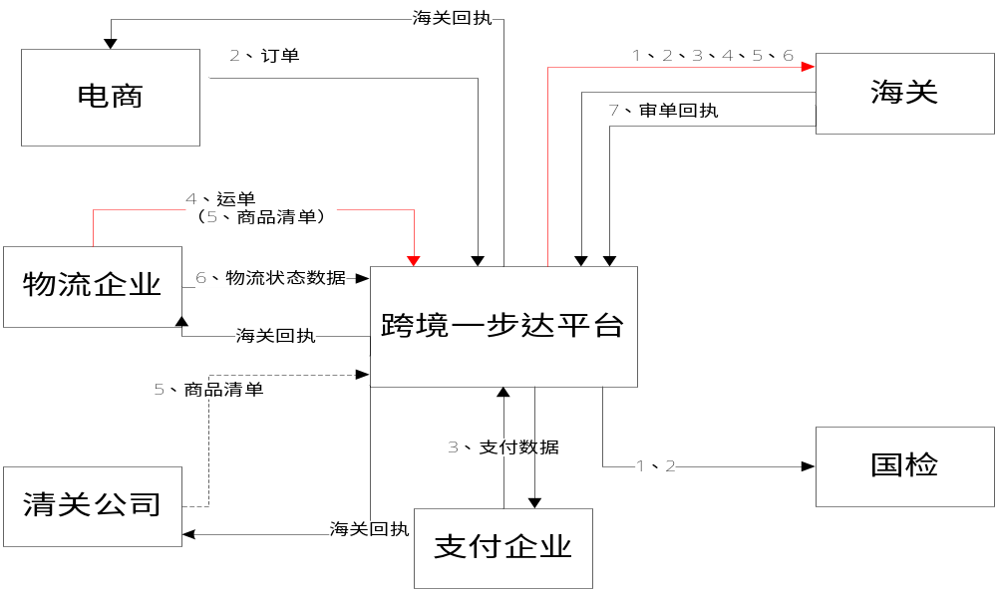

注:该接口的申报环节对应图中画红色部分线条

报文结构
XML报文结构标志 | 说明 | 备注
<mo version="1.0.0">
<head>
<body>
<goodsDeclareModuleList> | MO对象集
<goodsDeclareModule> | 单个MO对象
<jkfSign>
<goodsDeclare> | 个人申报单商品表头MO对象
<goodsDeclareDetails> | 个人申报单商品表体MO对象集
<goodsDeclareDetail> | 个人申报单商品表体MO对象

XML 格式
写入跨境电商通关服务平台：
<?xml version="1.0" encoding="UTF-8" ?>
<mo version="1.0.0">
<head>
<businessType>PERSONAL_GOODS_DECLAR</businessType>
</head>
<body>
<goodsDeclareModuleList>
<goodsDeclareModule>
<jkfSign>
<companyCode>发送方备案编号</companyCode>
<businessNo>业务编码</businessNo>
<businessType>业务类型</businessType>
<declareType>申报类型</declareType>
<cebFlag>不填或者填写或01表示杭州版报文， 02 表示企业自行生成总署报文， 03委托电子口岸生成总署报文</cebFlag>

<note>备注</note>
</jkfSign>
<goodsDeclare>
<accountBookNo>账册编号</accountBookNo>
<ieFlag>进出口标志</ieFlag>
<preEntryNumber>预录入号码</preEntryNumber>
<importType>进口类型</importType>
<inOutDateStr>进出口日期</inOutDateStr>
<iePort>进出口岸代码</iePort>
<destinationPort>指运港(抵运港)</destinationPort>
<trafName>运输工具名称</trafName>
<voyageNo>运输工具航次(班)号</voyageNo>
<trafMode>运输方式代码</trafMode>
<declareCompanyType>申报单位类别</declareCompanyType>
<declareCompanyCode>申报单位代码</declareCompanyCode>
<declareCompanyName>申报单位名称</declareCompanyName>
<eCommerceCode>电商企业代码</eCommerceCode>
<eCommerceName>电商企业名称</eCommerceName>
<orderNo>订单编号</orderNo>
<wayBill>分运单号</wayBill>
<tradeCountry>贸易国别（起运地）</tradeCountry>
<packNo>件数</packNo>
<grossWeight>毛重（公斤）</grossWeight>
<netWeight>净重（公斤）</netWeight>
<warpType>包装种类</warpType>
<remark>备注</remark>
<declPort>申报口岸代码</declPort>
<enteringPerson>录入人</enteringPerson>
<enteringCompanyName>录入单位名称</enteringCompanyName>
<declarantNo>报关员代码</declarantNo>
<customsField>码头/货场代码</customsField>
<senderName>发件人</senderName>
<consignee>收件人</consignee>
<senderCountry>发件人国别</senderCountry>
<senderCity>发件人城市</senderCity>
<paperType>支付人证件类型</paperType>
<paperNumber>支付人证件号</paperNumber>
<buyerIdType>购买人证件类型</buyerIdType>
<buyerIdNumber>购买人证件号</buyerIdNumber>
<buyerName>购买人姓名</buyerName>
<worth>价值</worth>
<currCode>币制</currCode>
<mainGName>主要货物名称</mainGName>
<internalAreaCompanyNo>区内企业编码</internalAreaCompanyNo>
<internalAreaCompanyName>区内企业名称</internalAreaCompanyName>
<applicationFormNo>申请单编号</applicationFormNo>
<isAuthorize>是否授权</isAuthorize>
<companyName>天猫国际</companyName>
<companyCode>9343343343</companyCode>
<loigsCompanyName>邮政速递</loigsCompanyName>
<loigsCompanyCode>3300232323</loigsCompanyCode >
<feeAmount>5345.0</feeAmount>
<insurRate>4.3343<insurRate>
<consigneeAddress>浙江杭州聚龙大厦</consigneeAddress>
<purchaserTelNumber>13443224322</purchaserTelNumber>
<assureCode></assureCode>
<licenseNo></licenseNo>
<trafNo> 333343</trafNo>
<billNo>33343</billNo>
<licenseNo></licenseNo>
</goodsDeclare>
<goodsDeclareDetails>
<goodsDeclareDetail>
<goodsOrder>商品序号</goodsOrder>
<codeTs>行邮税号</codeTs>
<goodsItemNo>商品货号</goodsItemNo>
<goodsName>物品名称</goodsName>
<itemName>商品品名</itemName>
<goodsModel>商品规格、型号</goodsModel>
<originCountry>产销国</originCountry>
<tradeCurr>成交币制</tradeCurr>
<tradeTotal>成交总价</tradeTotal>
<declPrice>申报单价</declPrice>
<declTotalPrice>申报总价</declTotalPrice>
<useTo>用途</useTo>
<declareCount>申报数量</declareCount>
<goodsUnit>申报计量单位</goodsUnit>
<goodsGrossWeight>商品毛重</ goodsGrossWeight>
<firstUnit>第一单位</firstUnit>
<firstCount>第一数量</firstCount>
<secondUnit>第二单位</secondUnit>
<secondCount>第二数量</secondCount>
<productRecordNo>产品国检备案编号</productRecordNo>
<webSite>商品网址</webSite>

</goodsDeclareDetail>
......
<goodsDeclareDetail>
......
</goodsDeclareDetail>
</goodsDeclareDetails>
</goodsDeclareModule>
</goodsDeclareModuleList>
</body>
</mo>

签名信息 <jkfSign>
序号 | XML标签项 | 中文说明 | 数据类型 | 是否  必填 | 备注
1 | <companyCode> | 发送方备案编号 | VARCHAR2(20) | 必填 | 发送方备案编号,不可随意填写
2 | <businessNo> | 业务编码 | VARCHAR2(100) | 必填 | 可以是清单预录入号，字段作用是回执给到企业的时候通过这个编号企业能认出对应之前发送的哪个单子
3 | <businessType> | 业务类型 | VARCHAR2(30) | 必填 | 业务类型 PERSONAL_GOODS_DECLAR
4 | <declareType> | 申报类型 | CHAR(1) | 必填 | 企业报送类型。1-新增 2-变更 3-删除。默认为1。
5 | <cebFlag> |  |  | 可空 | 对接总署版企业必填；不填或者填写或01表示杭州版报文， 02 表示企业自行生成总署报文， 03委托电子口岸生成总署报文
6 | <note> | 备注 | VARCHAR2(256) | 可空

清单表头信息
序号 | XML标签项 | 中文说明 | 数据类型 | 是否  必填 | 备注
1 | <accountBookNo> | 账册编号 | VARCHAR2(50) | 否 | 一线转入的对应账册编号，保税模式必填，直邮模式不填
2 | <ieFlag> | 进出口标记 | CHAR(1) | 是 | 必须为I
3 | <preEntryNumber> | 预录入编号 | CHAR(18) | 是 | 4位电商编号+14位企业流水，电商平台/物流企业生成后发送服务平台，与运单号一一对应，同个运单重新申报时，保持不变
4 | <importType> | 监管方式 | CHAR(1) | 是 | 填写0：对应9610直邮进口  填写1：对应1210保税进口
5 | <inOutDateStr> | 进口日期 | DATE | 是 | 格式：2014-02-18 20:33:33
6 | <iePort> | 进口口岸代码 | VARCHAR2(5) | 是 | 口岸代码表
7 | <destinationPort> | 指运港(抵运港) | VARCHAR2(5) | 是 | 对应参数表
8 | <trafName> | 运输工具名称 | NVARCHAR2(100) | 否 | 包括字母和数字  可以填写中文  转关时填写@+16位转关单号
9 | <voyageNo> | 航班航次号 | VARCHAR2(32) | 否 | 直邮必填,包括字母和数字，可以有中文
10 | <trafNo> | 运输工具编号 | VARCHAR2(100) | 否 | 直邮必填
11 | <trafMode> | 运输方式 | VARCHAR2(30) | 是 | 参照运输方式代码表(TRANSF)
12 | <declareCompanyType> | 申报单位类别 | VARCHAR2(30) | 是 | 个人委托电商企业申报  个人委托物流企业申报  个人委托第三方申报
13 | <declareCompanyCode> | 申报企业代码 | VARCHAR2(20) | 是 | 指委托申报单位代码，需在海关注册，具有报关资质
14 | <declareCompanyName> | 申报企业名称 | NVARCHAR2(200) | 是 | 指委托申报单位名称，需在海关注册，具有报关资质
15 | <companyName> | 电商平台名称 | VARCHAR2(200) | 是 | 电商平台在跨境电商通关服务平台的备案名称
16 | <companyCode> | 电商平台代码 | VARCHAR(20) | 是 | 电商平台在跨境电商通关服务的备案编号
17 | <eCommerceCode> | 电商企业代码 | VARCHAR2(20) | 是 | 电商企业在跨境平台备案编码
18 | <eCommerceName> | 电商企业名称 | NVARCHAR2(200) | 是 | 电商企业在跨境平台备案的企业名称
19 | <logisCompanyName> | 物流企业名称 | VARCHAR2(200) | 是 | 物流企业在跨境平台备案的企业名称
20 | <logisCompanyCode> | 物流企业代码 | VARCHAR2(20) | 是 | 物流企业在跨境平台备案编码
21 | <orderNo> | 订单编号 | VARCHAR2(50) | 是
22 | <wayBill> | 物流运单编号 | VARCHAR2(50) | 是
23 | <billNo> | 提运单号 | VARCHAR2(37) | 否 | 直邮必填
24 | <tradeCountry> | 启运国（地区） | NVARCHAR2(20) | 是 | 参照国别代码表(COUNTRY)
25 | <packNo> | 件数 | NUMBER(14,4) | 是 | 表体独立包装的物品总数，不考虑物品计量单位，大于0
26 | <grossWeight> | 毛重（公斤） | NUMBER(14,4) | 是 | 大于0
27 | <netWeight> | 净重（公斤） | NUMBER(14,4) | 是 | 大于0
28 | <warpType> | 包装种类代码 | VARCHAR2(20) | 否 | 参照包装种类代码表
29 | <remark> | 备注 | NVARCHAR2(200) | 否 | 可以数字和字母或者中文
30 | <declPort> | 申报地海关代码 | VARCHAR2(5) | 是 | 对应参数表
31 | <enteringPerson> | 录入人 | NVARCHAR2(20) | 是 | 默认9999
32 | <enteringCompanyName> | 录入单位名称 | NVARCHAR2(30) | 是 | 默认9999
33 | <declarantNo> | 报关员代码 | VARCHAR2(20) | 否
34 | <customsField> | 监管场所代码 | VARCHAR2(20) | 是 | 对应参数表  292801 下城园区  299102 下沙园区  299201 萧山园区
35 | <senderName> | 发件人 | NVARCHAR2(20) | 是 | 可以数字和字母，可以有中文和英文
36 | <consignee> | 收件人 | NVARCHAR2(20) | 是 | 可以数字和字母，可以有中文和英文
37 | <senderCountry> | 发件人国别 | NVARCHAR2(20) | 是 | 参数表
38 | <senderCity> | 发件人城市 | NVARCHAR2(20) | 否 | 可以数字和字母，可以有中文和英文
39 | <paperType> | 收件人证件类型 | CHAR(1) | 否 | 1-身份证（试点期间只能是身份证）  2-护照  3-其他
40 | <paperNumber> | 收件人证件号 | VARCHAR2(50) | 否 | 可以有数字和字母
41 | <consigneeAddress> | 收件人地址 | VARCHAR2(255) | 是 | 对应订单中的收件人地址
42 | <purchaserTelNumber> | 购买人电话 | VARCHAR2(30) | 是 | 海关监管对象的电话,对应订单中的购买人联系电话
43 | <buyerIdType> | 订购人证件类型 | VARCHAR2(1) | 是 | 1-身份证；2-其它
44 | <buyerIdNumber> | 订购人证件号码 | VARCHAR2(60) | 是 | 海关监控对象的身份证号,对应订单购买人证件号码
45 | <buyerName> | 订购人姓名 | VARCHAR2(60) | 是 | 海关监控对象的姓名,对应订单购买人人姓名
46 | <worth> | 价值 | NUMBER(14,4) | 是 | 表体所有商品总价的和+运费+保费
47 | <feeAmount> | 运费 | NUMBER(12,4) | 是 | 交易过程中商家向用户征收的运费，免邮模式填写0
48 | <insureAmount> | 保费 | NUMBER(12,4) | 是 | 商家向用户征收的保价费用，无保费可填写0
49 | <currCode> | 币制 | VARCHAR2(18) | 是 | 对应参数表
50 | <mainGName> | 主要货物名称 | NVARCHAR2(255) | 是 | 可以数字和字母或者中文
51 | <internalAreaCompanyNo> | 区内企业代码 | VARCHAR2(50) | 否 | 保税进口必填，填报仓储企业编码
52 | <internalAreaCompanyName> | 区内企业名称 | NVARCHAR2(200) | 否 | 保税进口必填，填报仓储企业名称
53 | <assureCode> | 担保企业编号 | VARCHAR2(50) | 否
54 | <applicationFormNo> | 申请单编号 | VARCHAR2(30) | 否 | 保税进口必填，指仓储企业事先在辅助系统申请的分送集报申请单编号
55 | < isAuthorize> | 是否授权 | CHAR(1) | 是 | 代表是否个人买家授权电商申报数据，填写0或1，0代表否，1代表是
56 | <licenseNo> | 许可证号 |  | 否

清单表体信息 <goodsDeclareDetail>
序号 | XML标签项 | 中文说明 | 数据类型 | 是否  必填 | 备注
1 | <goodsOrder> | 序号 | NUMBER | 是 | 只能有数字，外网自动生成大于0小于50
2 | <codeTs> | 商品编码 | VARCHAR2(50) | 是 | 填写商品对应的HS编码
3 | <goodsItemNo> | 企业商品货号 | VARCHAR2(30) | 否
4 | <itemRecordNo> | 账册备案料号 | VARCHAR2(30) | 否 | 保税必填，与仓储企业备案的电子账册中料号数据一致
5 | <itemName> | 企业商品品名 | NVARCHAR2(250) | 否
6 | <goodsName> | 商品名称 | NVARCHAR2(255) | 是
7 | <goodsModel> | 商品规格型号 | NVARCHAR2(255) | 是 | 有数字和字母或者中文
8 | <originCountry> | 原产国（地区） | NVARCHAR2(30) | 是 | 参照国别代码表(COUNTRY)
9 | <tradeCurr> | 币制 | NVARCHAR2(20) | 是 | 参照币制代码表(CURR)
10 | <tradeTotal> | 成交总价 | NUMBER(14,4) | 否 | 与申报总价一致
11 | <declPrice> | 单价 | NUMBER(14,4) | 是 | 只能是数字
12 | <declTotalPrice> | 总价 | NUMBER(14,4) | 是 | 申报数量乘以申报单价
13 | <useTo> | 用途 | NVARCHAR2(200) | 否 | 08-赠品、10-试用装
14 | <declareCount> | 数量 | NUMBER(14,4) | 是 | 只能是数字，大于0
15 | <goodsUnit> | 计量单位 | NVARCHAR2(20) | 是 | 参照计量单位代码表(UNIT)
16 | <goodsGrossWeight> | 商品毛重 | NUMBER(14,4) | 否 | 只能是数字
17 | <firstUnit> | 法定计量单位 | NVARCHAR2(15) | 是 | 填写商品HS编码对应的第一单位
18 | <firstCount> | 法定数量 | NUMBER(14,4) | 是 | 根据第一单位填写对应数量
19 | <secondUnit> | 第二计量单位 | NVARCHAR2(15) | 否 | 填写商品HS编码对应的第二单位
20 | <secondCount> | 第二数量 | NUMBER(14,4) | 否 | 根据第二单位填写对应数量
21 | <productRecordNo> | 产品国检备案编号 | VARCHAR2 (18) | 是 | 通过向国检备案获取
22 | <webSite> | 商品网址 | VARCHAR2 (100) | 否 | 商品网址
23 | <barCode> | 条形码 | VARCHAR2 (50) | 否 | 条形码
24 | <note> | 备注 | VARCHAR2 (1000) | 否 | 备注

产品备案信息写入跨境电商通关服务平台(暂不开发)

业务流程图
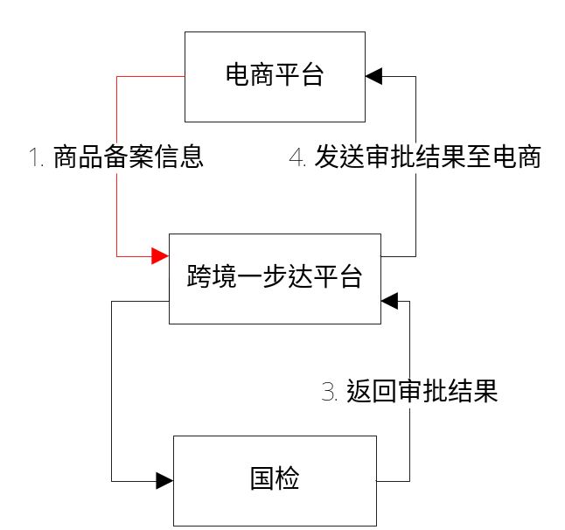

报文结构
XML报文结构标志 | 说明 | 备注
<mo version="1.0.0">
<head>
<body>
<productRecordList> | MO对象集
<productRecord> | 单个MO对象
<jkfSign>
<productRecordDto> | 商品备案信息MO对象

XML 格式
写入跨境电商通关服务平台：
<?xml version="1.0" encoding="UTF-8" ?>
<mo version="1.0.0">
<head>
<businessType>PRODUCT_RECORD</businessType>
</head>
<body>
<productRecordList>
<productRecord>
<jkfSign>
<companyCode>发送方备案编号</companyCode>
<businessNo>业务编码</businessNo>
<businessType>业务类型</businessType>
<declareType>申报类型</declareType>
<note>备注</note>
</jkfSign>
<productRecordDto>
<companyCode>电商平台编号</companyCode>
<companyName>电商平台名称</companyName>
<postTaxNo>行邮税号</postTaxNo>
<goodsType>商品类别</goodsType>
<goodsName>商品名称</goodsName>
<barCode>条形码</barCode>
<brand>品牌</brand>
<goodsModel>规格型号</goodsModel>
<mainElement>主要成份</mainElement>
<purpose>用途</purpose>
<standards>适用标准</standards>
<productionEnterprise>生产企业</productionEnterprise>
<productionCountry>生产国</productionCountry>
<licenceKey>许可证号</licenceKey>
<categoryCode>类目编码</categoryCode>
<materialAddress>材料地址</materialAddress>
<declareTimeStr>申请时间</declareTimeStr>
</productRecordDto>
</productRecord>
</productRecordList>
</body>
</mo>

签名信息 <jkfSign>
序号 | XML标签项 | 中文说明 | 数据类型 | 是否  必填 | 备注
1 | <companyCode> | 发送方备案编号 | VARCHAR2(20) | 必填 | 发送方备案编号,不可随意填写
2 | <businessNo> | 业务编码 | VARCHAR2(100) | 必填 | 业务编号
3 | <businessType> | 业务类型 | VARCHAR2(30) | 必填 | 业务类型 PRODUCT_RECORD
4 | <declareType> | 申报类型 | CHAR(1) | 必填 | 固定填写1
5 | <note> | 备注 | VARCHAR2(256) | 可空

产品备案信息表
序号 | XML标签项 | 中文说明 | 数据类型 | 是否  必填 | 备注
1 | <companyCode> | 电商平台编号 | VARCHAR2(20) | 是 | 电商平台备案编号
2 | <companyName> | 电商平台名称 | NVARCHAR2(100) | 是
3 | <postTaxNo> | 行邮税号 | VARCHAR2(10) | 是 | 海关10位行邮税号
4 | <goodsType> | 商品类别 | NVARCHAR2(100) | 是
5 | <goodsName> | 商品名称 | NVARCHAR2(100) | 是
6 | <barCode> | 条形码 | VARCHAR2(30) | 否
7 | <brand> | 品牌 | NVARCHAR2(50) | 否
8 | <goodsModel> | 规格型号 | VARCHAR2(100) | 否
9 | <mainElement> | 主要成份 | NVARCHAR2(100) | 否
10 | <purpose> | 用途 | NVARCHAR2(200) | 否
11 | <standards> | 适用标准 | NVARCHAR2(200) | 否
12 | <productionEnterprise> | 生产企业 | NVARCHAR2(100) | 否
13 | <productionCountry> | 生产国 | VARCHAR2(3) | 否
14 | <licenceKey> | 许可证号 | VARCHAR2(32) | 否
15 | <categoryCode> | 类目编码 | VARCHAR2(10) | 是 | 类目需细化到SKU
16 | <materialAddress> | 材料地址 | NVARCHAR2(100) | 否 | 指国检要求提交的产品备案材料，此处指材料的片地址
17 | <declareTimeStr> | 申请时间 | VARCHAR2(20) | 是

从跨境电商通关服务平台接收产品备案审单结果(暂不开发)

业务流程图
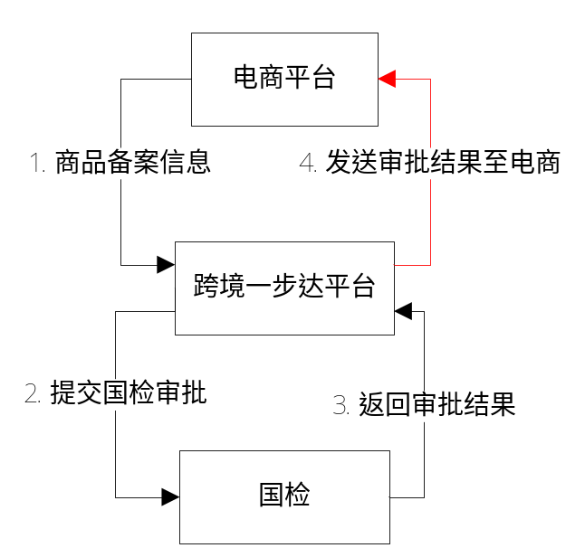

报文结构
XML报文结构标志 | 说明 | 备注
<mo version="1.0.0">
<head>
<body>
<jkfSign> | 回执sign
<productRecord> | 回执MO对象

XML 格式
接收海关审批结果：
<mo version="1.0.0">
<head>
<businessType>PRODUCT_RECORD</businessType>
</head>
<body>
<jkfSign>
<companyCode>接收方备案编号</companyCode>
<businessNo>业务编号</businessNo>
</jkfSign>
<productRecord>
<productRecordNo>产品国检备案编号</productRecordNo>
<approveResult>审批结果</approveResult>
<approveComment>审批意见</approveComment>
<processTime>处理时间</processTime>
</productRecord>
</body>
</mo>

签名信息 <jkfSign>
序号 | XML标签项 | 中文说明 | 数据类型 | 是否  必填 | 备注
1 | <companyCode> | 接收方企业备案编号 | VARCHAR2(20) | 必填
2 | <businessNo> | 业务编号 | VARCHAR2 (100) | 必填 | 业务编号

产品登记审批结果信息 <productRecord>
序号 | XML标签项 | 中文说明 | 数据类型 | 是否  必填 | 备注
1 | <productRecordNo> | 产品国检备案编号 | VARCHAR2 (18) | 是 | 由平台自动生成
2 | <approveResult> | 审批结果 | CHAR2 (2) |  | P2:通过 P3:未通过
3 | <approveComment> | 审批意见 | VARCHAR2(70) |  | 海关审批意见
4 | <processTime> | 处理时间 | VARCHAR2(25) |  | 格式：2014-02-18 15:58:11

企业从跨境电商通关服务平台接收清单审单结果
清单的发送方需要对接该接口

业务流程图
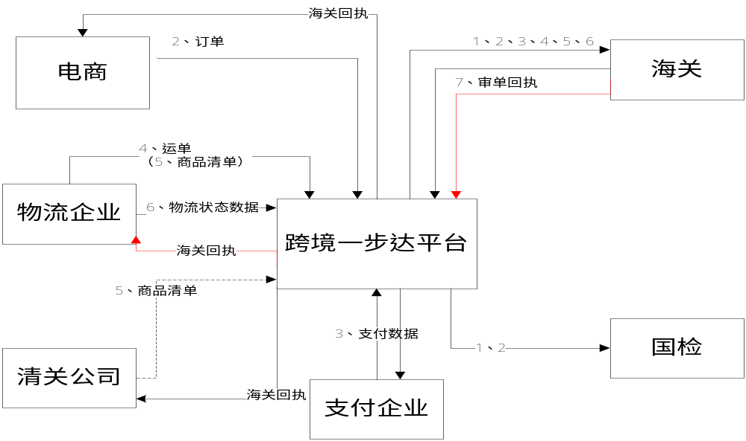

注:该接口的数据接收环节对应图中画红色部分线条

报文结构
XML报文结构标志 | 说明 | 备注
<mo version="1.0.0">
<head>
<body>
<jkfSign> | 回执sign
<jkfGoodsDeclar> | 回执MO对象

XML 格式
接收海关审批结果：
<mo version="1.0.0">
<head>
<businessType>PERSONAL_GOODS_DECLAR</businessType>
</head>
<body>
<jkfSign>
<companyCode>接收方企业备案编号</companyCode>
<businessNo>业务编号</businessNo>
</jkfSign>
<jkfGoodsDeclar>
<personalGoodsFormNo>清单编号</personalGoodsFormNo>
<approveResult>清单状态（见参数表）</approveResult>
<approveComment>四位审单状态码+冒号+审批意见，格式类似：3201:支付类型不存在</approveComment>
<processTime>处理时间</processTime>
</jkfGoodsDeclar>
</body>
</mo>

签名信息 <jkfSign>
序号 | XML标签项 | 中文说明 | 数据类型 | 是否  必填 | 备注
1 | <companyCode> | 接收方备案编号 | VARCHAR2(10) | 必填
2 | <businessNo> | 业务编号 | VARCHAR2 (256) | 必填 | 4位电商编号+14位企业流水，电商平台/物流企业生成后发送服务平台

清单审批结果信息 <jkfGoodsDeclar>
序号 | XML标签项 | 中文说明 | 数据类型 | 是否  必填 | 备注
1 | <personalGoodsFormNo> | 清单编号 | VARCHAR2 (18) | 是 | 关区号（4位）+年份（4位）+进出口标志（1位）+流水号（9位），服务平台生成后，反馈管理平台及电商平台
2 | <approveResult> | 清单状态 | VARCHAR2 (2) |  | 见参数表
3 | <approveComment> | 四位审单状态码+冒号+海关审批意见 | VARCHAR2(70) |  | 四位审单状态码+冒号+审批意见，格式类似：3201:支付类型不存在.  四位审单状态码定义见参数文档。
4 | <processTime> | 处理时间 | VARCHAR2(30) |  | 海关处理时间  格式要求：20140623101024

企业接收跨境电商通关服务平台回执
接口调用的同步回执、发送企业的异步回执报文格式一致，都采用本章节的回执报文。

业务流程图
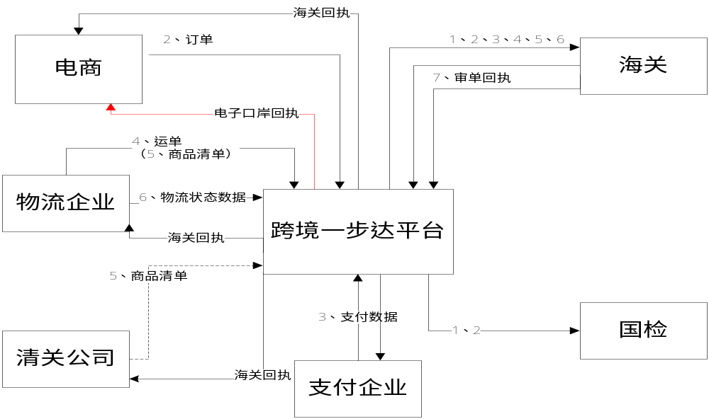
注:该接口的数据接收环节对应图中画红色部分线条

回执报文结构
报文结构采用XML标准设计，
XML报文结构标志 | 说明 | 备注
<mo version="1.0.0">
<head>
<body>
<list>
<jkfResult> | 处理结果
< resultList > | 处理结果文字信息记录列表
< jkfResultDetail > | 处理结果文字信息记录明细
<resultInfo> | 处理结果文字

XML 格式
<mo version="1.0.0">
<head>
<businessType>RESULT</businessType>
</head>
<body>
<list>
<jkfResult>
<companyCode>企业备案编码</companyCode>
<businessNo>业务编号</businessNo>
<businessType>业务类型</businessType>
<declareType>申报类型</declareType>
<chkMark>处理结果</chkMark>
<noticeDate>通知日期</noticeDate>
<noticeTime>通知时间</noticeTime>
<note>备注</note>
<resultList>
<jkfResultDetail>
<resultInfo>5位数据校验状态码+冒号+处理结果文字信息</resultInfo>
</jkfResultDetail>
< jkfResultDetail > ... </ jkfResultDetail>
...
< jkfResultDetail > ... </ jkfResultDetail>
</ resultList>
</jkfResult>
</list>
</body>
</mo>

处理结果 <jkfResult>
序号 | XML标签项 | 中文说明 | 数据类型 | 是否  必填 | 备注
1 | <companyCode> | 企业备案编码 | VARCHAR2(20) | 非空
2 | <businessNo> | 业务编号 | VARCHAR2(24) | 非空 | 与企业申报时的内容一致
3 | <businessType> | 业务类型 | VARCHAR2(30) | 非空 | 业务类型代码
4 | <declareType> | 申报类型 | CHAR(1) | 非空 | 申报类型代码
5 | <chkMark> | 处理结果 | CHAR(1) | 非空 | 1:成功 2:处理失败
6 | <noticeDate> | 通知日期 | DATE | 非空 | YYYY-MM-DD
7 | <noticeTime> | 通知时间 | VARCHAR2(8) | 非空 | HH:MM
8 | <note> | 备注 | VARCHAR2(256) | 可空 | ZJPORTRESULT表示浙江电子口岸反馈处理结果

处理结果文字信息记录明细 <jkfResultListDetail>
序号 | XML标签项 | 中文说明 | 数据类型 | 是否必填 | 备注
1 | <resultInfo> | 5位数据校验状态码+冒号+处理结果文字信息 | VARCHAR2(70) | 非空 | 5位校验状态码+冒号+处理结果文字信息，格式类似：22001:企业编号未备  5位校验码定义见文档

进口企业备案发送跨境电商通关服务平台（暂不开发）

业务流程图
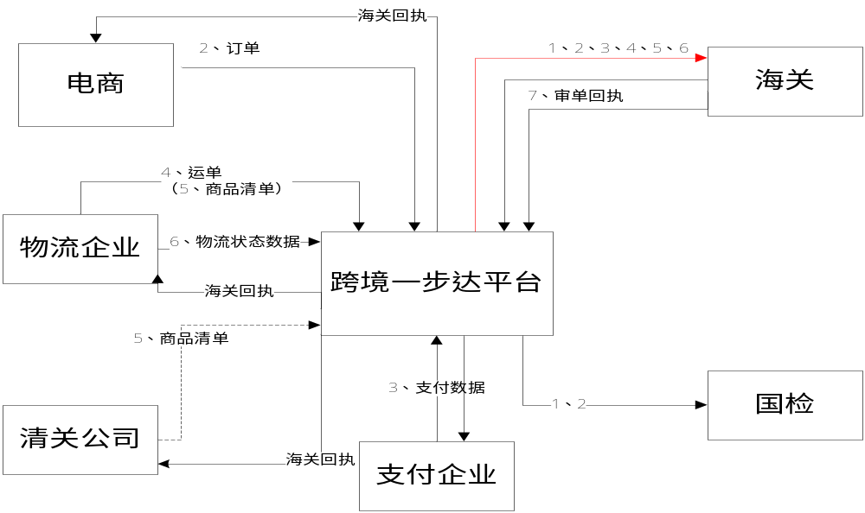
注:该接口的申报环节对应图中画红色部分线条

报文结构
XML报文结构标志 | 说明 | 备注
<mo version="1.0.0">
<head>
<body>
<jkfSign> | 签名信息
<jkfImportCompanyInfo> | 备案信息

XML 格式
<?xml version="1.0" encoding="UTF-8" ?>
<mo version="1.0.0">
<head>
<businessType>IMPORT_COMPANY</businessType>
</head>
<body>
<jkfSign>
<businessNo>业务编码</businessNo>
<businessType>IMPORT_COMPANY</businessType>
<platformCode>电商平台备案编码</platformCode>
<platformName>电商平台名称</platformName>
<declareType>申报类型</declareType>
<note>备注</note>
</jkfSign>
<ImportCompanyList>
<ImportCompany>
<busiId>业务编号</busiId>
<companyCode>企业备案编码</companyCode>
<orgCode>组织机构代码</orgCode>
<companyName>企业备案名称</companyName>
<companyType>企业类型</companyType>
<companyAddress>企业地址</companyAddress>
<registeredCapital>注册资本（万元）</registeredCapital>
<totalInvestment>投资总额（万元）</totalInvestment>
<businessScope>经营范围 </businessScope>
<contactPerson>联系人</contactPerson>
<contactInfo>联系方式</contactInfo>
<faxNo>传真号码</faxNo>
<zipCode>邮政编号</zipCode>
<websiteUrl>网址 </websiteUrl>
<EMail>邮箱</EMail>
<customsCode>所属关区 </customsCode>
</ImportCompany>
</ImportCompanyList>
</body>
</mo>

签名信息 <jkfSign>
序号 | XML标签项 | 中文说明 | 数据类型 | 是否  必填 | 备注
1 | <platformCode> | 电商平台编码 | VARCHAR2(20) | 必填
2 | <platformName> | 电商平台名称 | VARCHAR2(200) | 必填
3 | <businessType> | 业务类型 | VARCHAR2(30) | 必填 | 业务类型 固定IMPORT_COMPANY
4 | <declareType> | 申报类型 | CHAR(1) | 必填 | 固定填写1
5 | <note> | 备注 | VARCHAR2(256) | 可空

进口企业信息 <ImportCompany>
序号 | XML标签项 | 中文说明 | 数据类型 | 是否  必填 | 备注
1 | <busiId> | 业务编号 | VARCHAR2(20) | 是 | 由企业提供，必须保证唯一性（用于建立跨境电商通关服务平台与备案企业的对应关系 ）
2 | <companyCode> | 企业备案编号 | VARCHAR2(20) | 否 | 电商企业免填
3 | <orgCode> | 组织机构代码 | VARCHAR2(25) | 是 | 必须保证唯一性
4 | <companyName> | 企业名称 | NVARCHAR2(200) | 是
5 | <companyType> | 企业类型 | VARCHAR2(1) | 是 | - 商家  - 平台企业  - 物流企业  - 仓储企业  - 第三方支付企业  - 报关行企业
6 | <companyAddress> | 企业地址 | NVARCHAR2(100) | 是
7 | <registeredCapital> | 注册资本（万元） | NUMBER(19,5) | 否
8 | <totalInvestment> | 投资总额（万元） | NUMBER(19,5) | 否
9 | <contactPerson> | 联系人 | NVARCHAR2(20) | 是
10 | <contactInfo> | 联系方式 | VARCHAR2(18) | 是
11 | <faxNo> | 传真号码 | VARCHAR2(20) | 否
12 | <zipCode> | 邮政编号 | VARCHAR2(8) | 否
13 | <websiteUrl> | 网址 | VARCHAR2(50) | 是
14 | <EMail> | EMail | VARCHAR2(50) | 是
15 | <customsCode> | 所属关区 | CHAR(4) | 是

进口企业备案跨境电商通关服务平台回执（暂不开发）

业务流程图
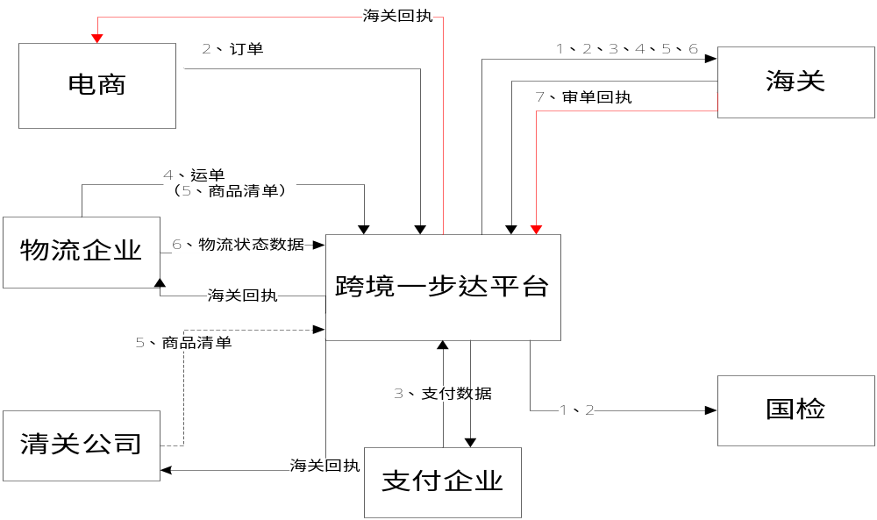
注: 该接口的数据接收环节对应图中画红色部分线条

回执报文结构
报文结构采用XML标准设计，<xml version=”1.0” encoding=”UTF-8”>
XML报文结构标志 | 说明 | 备注
<mo version="1.0.0">
<head> | 报文头
<body> | 报文体
< companyResultList>
< companyResult> | 具体审批信息

XML 格式

<?xml version="1.0" encoding="UTF-8" ?>
<mo version="1.0.0">
<head>
<businessType>CHECKRESULT</businessType>
</head>
<body>
<companyResultList>
<companyResult>
<businessNo>业务编号</businessNo>
<businessType>IQY</businessType>
<companyCode>IQY</companyCode>
<processTime>处理时间</processTime>
<approveResult>审核结果</approveResult>
<approveComment>审核意见</approveComment>
<companyCode>企业备案编号</companyCode>
<recordNo>电商企业编码</recordNo>
</companyResult>
</companyResultList>
</body>
</mo>

处理结果 <jkfResult>
序号 | XML标签项 | 中文说明 | 数据类型 | 是否  必填 | 备注
1 | < businessNo> | 业务编号 | VARCHAR2(30) | 是
2 | <businessType> | 业务类型 | NVARCHAR2(30) | 是 | 默认: IQY
3 | <processTime > | 处理时间 | NVARCHAR2(20) | 是 | yyyy-MM-dd HH:mm:ss
5 | < approveComment > | 审批意见 | NVARCHAR2(250) | 是
6 | < approveResult> | 审批结果 | VARCHAR2(2) | 是 | B2:备案通过  B3:备案退单  B4:备案取消
7 | < companyCode> | 企业备案编号 | VARCHAR2(10) | 是
8 | <recordNo> | 备案编号 | VARCHAR2(20) | 否 | 备案的企业类型为商家时 返回该商家对应的企业备案编码

企业接收进口运单出区回执
清单的发送方需要对接该接口

回执报文结构
报文结构采用XML标准设计，<xml version=”1.0” encoding=”UTF-8”>
XML报文结构标志 | 说明 | 备注
<mo version="1.0.0">
<head>
<body>
<jkfSign>
<billResultList> | 运单出区文字信息记录列表
<billResult> | 运单出区信息记录明细

XML 格式

<?xml version="1.0" encoding="UTF-8" ?>
<mo version="1.0.0">
<head>
<businessType>IMPORTBILLRESULT</businessType>
</head>
<body>
<jkfSign>
<companyCode>企业编码</companyCode>
<businessNo>业务编码</businessNo>
</jkfSign>
<billResultList>
<billResult>
<!--分运单号1,分运单号2 -->
<wayBillNos>分运单号</wayBillNos>
<!--1：已出区 2:未出区 -->
<outState>1</outState>
<outTime>2014-05-20 22:00:00</outTime>
</billResult>
</billResultList>
</body>
</mo>

签名信息 < jkfSign >
序号 | XML标签项 | 中文说明 | 数据类型 | 是否  必填 | 备注
1 | companyCode | 企业 备案编号 | VARCHAR2(20) | 是 | 接收方企业备案编号
2 | businessNo | 业务编码 | VARCHAR2(30) | 是 | 对应的核放单号

处理结果 < billResult >
序号 | XML标签项 | 中文说明 | 数据类型 | 是否  必填 | 备注
1 | wayBillNos | 分运单号集合 | VARCHAR2(512) | 是 | 分运单号之间逗号分割
2 | outState | 出区状态 | VARCHAR2(2) | 是 | 1:已出区 2:未出区
3 | outTime | 出区时间 | VARCHAR2(20) | 是 | yyyy-MM-dd HH:mm:ss

企业接收税款是否应征信息
业务场景:跨境电商通关服务平台将税款是否应征信息发送到企业，清单的发送方需要对接该接口

报文结构
XML报文结构标志 | 说明 | 备注
<mo version="1.0.0">
<head>
<body>
<jkfSign> | 签名信息
<jkfTaxIsNeedDto> | 税款是否应征信息 | 税款是否应征信息

XML 格式
<?xml version="1.0" encoding="UTF-8" ?>
<mo version="1.0.0">
<head>
<businessType>TAXISNEED</businessType>
</head>
<body>
<jkfSign>
<companyCode>接收方企业备案编号</companyCode>
<businessNo>运单号</businessNo>
<businessType>TAXISNEED</businessType>
</jkfSign>
<jkfTaxIsNeedDto>
<personalGoodsFormNo>清单号</personalGoodsFormNo>
< taxAmount >金额</ taxAmount >
< isNeed>税款划转指令</ isNeed>
</jkfTaxIsNeedDto>
</body>
</mo>

签名信息 < jkfSign >
序号 | XML标签项 | 中文说明 | 数据类型 | 是否  必填 | 备注
1 | <companyCode> | 接收方企业备案编号 | VARCHAR2(20) | 非空
2 | <businessNo> | 业务编号 | VARCHAR2(100) | 非空 | 运单号
3 | <businessType> | 业务类型 | VARCHAR2(30) | 非空 | 业务类型TAXISNEED

税款划转信息 < jkfTransferTax>
序号 | XML标签项 | 中文说明 | 数据类型 | 是否  必填 | 备注
1 | < personalGoodsFormNo > | 清单 | VARCHAR2(18) | 必填
2 | < taxAmount > | 税款金额 | VARCHAR2(60) | 必填
3 | < isNeed> | 应征标记 | VARCHAR2(1) | 必填 | 0免征，1应征

电商平台发送退货数据到通关服务平台(杭州版)

业务流程图
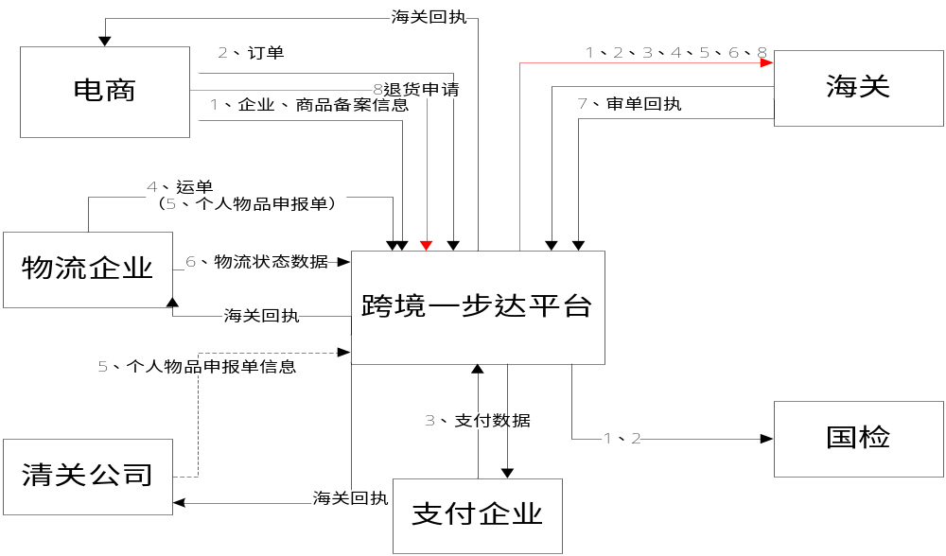

注:该接口的申报环节对应图中画红色部分线条

报文结构
XML报文结构标志 | 说明 | 备注
<mo version="1.0.0">
<head>
<body>
<goodsReturnModuleList> | 退单对象集
<goodsReturnModule> | 单个对象
<jkfSign> | 退单签名对象
<goodsReturn> | 退单表头对象
<goodsReturnDetails> | 退单表体对象集
<goodReturnDetail> | 退单表体对象

XML 格式

<?xml version="1.0" encoding="UTF-8" ?>
<mo version="1.0.0">
<head>
<businessType>IMPORT_ORDER_RETURN</businessType>
</head>
<body>
<goodsReturnModuleList>
<goodsReturnModule>
<jkfSign>
<companyCode>发送方企业备案编号</companyCode>
<businessNo>业务编码</businessNo>
<businessType>业务类型</businessType>
<declareType>申报类型</declareType>
<note>备注</note>
</jkfSign>
<goodsReturn>
<appCode>退货申报编号</appCode>
<orderNo>原订单编号</orderNo>
<wayBillNo>原运单号</wayBillNo>
<eCommerceCode>电商企业编码</eCommerceCode>
<eCompanyCode>电商平台编码</eCompanyCode>
<internalAreaCompanyNo>仓储企业代码</internalAreaCompanyNo>
<declareCompanyCode>申报企业编码</declareCompanyCode>
<returnWayBillNo>退货运单号</returnWayBillNo>
<declareTimeStr>申报时间</declareTimeStr>
<customsField>场地代码</customsField>
<declPort>申报关区</declPort>
<packNo>件数</packNo>
<reason>退货原因</reason>
</goodsReturn>
<goodsReturnDetails>
<goodsReturnDetail>
<goodsOrder>商品序号</goodsOrder>
<codeTs>行邮税号</codeTs>
<goodsItemNo>商品货号</goodsItemNo>
<goodsName>物品名称</goodsName>
<declareCount>申报数量</declareCount>
</goodsReturnDetail>
</goodsReturnDetails>
</goodsReturnModule>
</goodsReturnModuleList>
</body>
</mo>

签名信息 <jkfSign>
序号 | XML标签项 | 中文说明 | 数据类型 | 是否  必填 | 备注
1 | <companyCode> | 发送方求备案编号 | VARCHAR2(20) | 必填 | 发送方求备案编号
2 | <businessNo> | 业务编号 | VARCHAR2(100) | 必填 | 退货申报编号
3 | <businessType> | 业务类型 | VARCHAR2(30) | 必填 | 业务类型 IMPORT_ORDER_RETURN
4 | <declareType> | 申报类型 | CHAR(1) | 必填 | 企业报送类型。1-新增 2-变更 3-删除。默认为1。
5 | <note> | 备注 | NVARCHAR2(256) | 选填

退货表头信息 <goodsReturn>
序号 | XML标签项 | 中文说明 | 数据类型 | 是否  必填 | 备注
1 | <appCode> | 退货申报编号 | VARCHAR2(60) | 必填 | 退货申报编号  (原运单号+4位数序列)
2 | <orderNo> | 原订单编号 | VARCHAR2(60) | 必填 | 原订单编号
3 | <wayBillNo> | 原运单号 | VARCHAR2(50) | 必填 | 原运单号
4 | <eCommerceCode> | 电商企业编码 | VARCHAR2(20) | 必填 | 电商平台下的商家备案编号
5 | <eCompanyCode> | 电商平台编码 | VARCHAR2(20) | 必填 | 企业在跨境电商通关服务平台的备案编号
6 | < internalAreaCompanyNo> | 仓储企业代码 | VARCHAR2(50) | 非必填 | 企业在跨境电商通关服务平台的备(保税进口时必填)
7 | <declareCompanyCode> | 申报企业编码 | VARCHAR2(20) | 必填
8 | <returnWayBillNo> | 退货运单号 | VARCHAR2(50) | 非必填 | 指新的运单编号，未放行的非必填
9 | <declareTimeStr> | 申报时间 | VARCHAR2(20) | 必填 | 2014-07-05 18：01：01
10 | <customsField> | 场地代码 | VARCHAR2(20) | 必填 | 见参数表
11 | <declPort> | 申报关区 | VARCHAR2(5) | 必填 | 见参数表
12 | <packNo> | 件数 | NUMBER | 必填
13 | <reason> | 退货原因 | VARCHAR2(1000) | 必填 | 退货原因

退货表体信息 <goodsReturnDetail>
序号 | XML标签项 | 中文说明 | 数据类型 | 是否  必填 | 备注
1 | < goodsOrder > | 商品序号 | NUMBER | 必填
2 | < codeTs > | 行邮税号 | VARCHAR2(50) | 必填 | 必须已备案，且与 参数说明文档中的行邮税号 中的税号一致
3 | < goodsItemNo > | 商品货号 | VARCHAR2(50) | 非必填 | 保税进口业务，货号需与电子账册一致（保税进口时必填）
4 | < goodsName > | 物品名称 | NVARCHAR2(255) | 必填
5 | <declareCount> | 申报数量 | NUMBER(14,4) | 必填

企业删单申报接口(杭州版)
业务场景: 企业将删单信息发送到跨境电商通关服务平台，平台收到海关回执后反馈给企业。

报文结构
XML报文结构标志 | 说明 | 备注
<mo version="1.0.0">
<head>
<body>
<jkfSign> | 签名信息
<modifyCancelList> | 删单列表
<modifyCancel> | 删单信息

XML 格式
<?xml version="1.0" encoding="UTF-8" ?>
<mo version="1.0.0">
<head>
<businessType>MODIFY_CANCEL</businessType>
</head>
<body>
<jkfSign>
<companyCode>接收方企业 备案编号</companyCode>
<businessType>MODIFY_CANCEL</businessType>
<declareType>1</declareType>
<businessNo>业务编号</businessNo>
</jkfSign>
<modifyCancelList>
<modifyCancel>
<eCommerceCode>电商企业备案编号</eCommerceCode>
<eCompanyCode>电商平台备案编号</eCompanyCode>
<subCarriageNo>分运单号</subCarriageNo>
<reason>删单原因</reason>
</modifyCancel>
</modifyCancelList>
</body>
</mo>

签名信息 < jkfSign >
序号 | XML标签项 | 中文说明 | 数据类型 | 是否  必填 | 备注
1 | <companyCode> | 接收方企业备案编号 | VARCHAR2(20) | 必填
2 | <businessNo> | 业务编号 | VARCHAR2(100) | 必填
3 | <businessType> | 业务类型 | VARCHAR2(30) | 必填 | 业务类型
4 | <declareType> | 申报类型 | CHAR(1) | 必填 | 固定填写1

删单信息 <modifyCancel>
序号 | XML标签项 | 中文说明 | 数据类型 | 是否  必填 | 备注
1 | <eCommerceCode> | 电商企业编码 | VARCHAR2(20) | 必填 | 电商平台下的商家备案编号
2 | <eCompanyCode> | 电商平台编码 | VARCHAR2(20) | 必填 | 企业在跨境电商通关服务平台的备案编号
3 | <subCarriageNo> | 分运单号 | VARCHAR2(50) | 必填
4 | <reason> | 删单原因 | NVARCHAR2(255) | 必填

企业接收海关删单回执
业务场景: 企业将删单信息发送到跨境电商通关服务平台，平台收到海关回执后反馈给企业。

报文结构
XML报文结构标志 | 说明 | 备注
<mo version="1.0.0">
<head>
<body>
<modifyCancelResult> | 删单回执信息

XML 格式
<?xml version="1.0" encoding="UTF-8"?>
<mo version="1.0.0">
<head>
<businessType>MODIFY_CANCEL</businessType>
</head>
<body>
<modifyCancelResult>
<businessNo>业务编号</businessNo>
<companyCode>发送方企业备案编号</companyCode>
<approveResult>审批结果</approveResult>
<approveComment>审批意见</approveComment>
<processTime>处理时间</processTime>
</modifyCancelResult>
</body>
</mo>

删单信息回执 <modifyCancelResult>
序号 | XML标签项 | 中文说明 | 数据类型 | 是否  必填 | 备注
1 | < businessNo> | 业务编号 | VARCHAR2(100) | 必填
2 | <companyCode> | 电商平台备案编号 | VARCHAR2(20) | 必填
3 | <approveResult> | 审批结果 | VARCHAR2(2) | 必填 | 21:撤销成功  22:撤销失败
4 | <approveComment> | 审批意见 | VARCHAR2(70) | 必填 | 海关审批意见
5 | <processTime> | 处理时间 | VARCHAR2(25) | 必填 | 格式：yyyyMMddHHmmss

企业接收海关审核回执（退货审核）
业务场景: 企业将退货等信息发送到跨境电商通关服务平台，平台收到海关回执后反馈给企业。

报文结构
XML报文结构标志 | 说明 | 备注
<mo version="1.0.0">
<head>
<body>
<customCheckResult> | 审核回执信息

XML 格式
<?xml version="1.0" encoding="UTF-8"?>
<mo version="1.0.0">
<head>
<businessType>checkResult</businessType>--固定
</head>
<body>
<customsCheckResult>
<businessNo>业务编号</businessNo>
<businessType>IMPORT_ORDER_RETURN</businessType>
<companyCode>发送方企业备案编号</companyCode>
<approveResult>审批结果</approveResult>
<approveComment>审批意见</approveComment>
<processTime>审核时间</processTime>
</customsCheckResult>
</body>
</mo>

海关审核信息回执 <customsCheckResult>
序号 | XML标签项 | 中文说明 | 数据类型 | 是否  必填 | 备注
1 | < businessNo> | 业务编号 | VARCHAR2(100) | 必填
2 | < businessType > | 业务类别 | VARCHAR2(100) | 必填 | 退货：IMPORT_ORDER_RETURN
3 | <companyCode> | 电商平台备案编号 | VARCHAR2(20) | 必填
4 | <approveResult> | 审批结果 | VARCHAR2(2) | 必填 | 退货业务：  34:同意退货  32:不同意退货
5 | <approveComment> | 审批意见 | VARCHAR2(70) | 必填 | 海关审批意见
6 | <processTime> | 审核时间 | VARCHAR2(25) | 必填 | 格式：yyyyMMddHHmmss

总署版入库明细单接口
业务场景: 该接口只针对直邮业务，保税业务不需要对接。已自行开发加签功能的企业也不需要对接该接口，通过浙江电子口岸提供加签服务转发报文的企业需对接该接口，企业入库明细信息发送到跨境电商通关服务平台，平台收后反馈给企业，企业加业务签名后发送总署。
入库明细单报文的结构如图所示，包括根节点属性，入库明细单业务节点，基础报文传输实体节点，基础回执订阅实体节点，签名节点，扩展自定义数据实体节点。
入库明细单报文的XML schema描述如下：
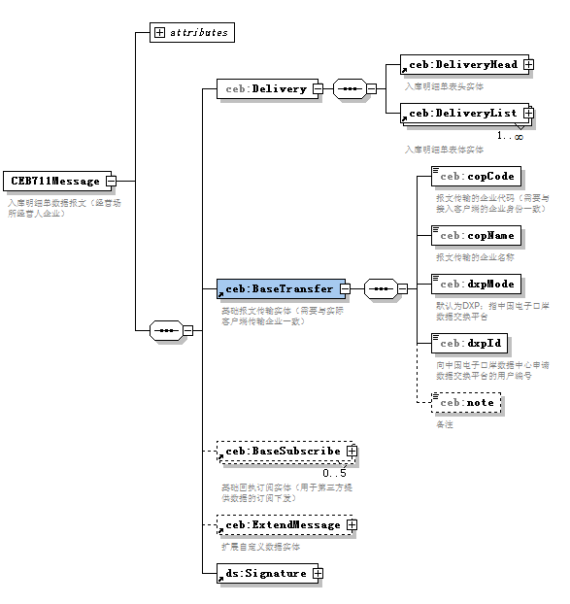
入库明细单报文的结构

入库明细单报文根节点
CEB711Message为入库明细单报文XML根节点名称，包括guid和version两个属性，如表所示。
CEB711Message节点的属性
名称 | 英文名称 | 类型 | 必填 | 说明
报文编号 | guid | an36 | 是 | 报文的36位系统唯一序号（英文字母大写）。
版本号 | version | an..10 | 是 | 报文版本号，默认为1.0

入库明细单报文头描述
入库明细单报文头描述如表所示。
入库明细单报文头
名称 | 英文名称 | 类型 | 必填 | 说明
入库明细单业务节点 | ceb:Delivery | complexType | 是 | 放置入库明细单单业务的相关信息
基础报文传输实体节点 | ceb:BaseTransfer | complexType | 是 | 放置报文传输企业信息。
基础回执订阅实体节点 | ceb:BaseSubscribe | complexType | 否 | 用于第三方提供数据的订阅下发
签名节点 | ceb:Signature | complexType | 否 | 放置报文加业务签信息
扩展自定义数据实体节点 | ceb:ExtendMessage | complexType | 否 | 用于扩展数据实体用

入库明细单单报文描述
入库明细单业务节点描述如表所示。
入库明细单业务节点
中文名称 | 英文名称 | 数据格式 | 必填 | 说明
入库明细单表头
系统唯一序号 | guid | C36 | 是 | 企业系统生成36位唯一序号（英文字母大写）
报送类型 | appType | C1 | 是 | 企业报送类型。1-新增 2-变更 3-删除。默认为1。
报送时间 | appTime | C14 | 是 | 企业报送时间。格式:YYYYMMDDhhmmss。
业务状态 | appStatus | C..3 | 是 | 业务状态:1-暂存,2-申报,默认为1。
申报海关代码 | customsCode | C4 | 是 | 接受申报的海关关区代码，参照JGS/T 18《海关关区代码》。
企业内部编号 | copNo | C..20 | 是 | 企业内部标识单证的编号
预录入编号 | preNo | C18 | 否 | 电子口岸标识单证的编号
入库单编号 | rkdNo | C18 | 否 | 海关接受申报生成的入库单编号
监管场所经营人代码 | operatorCode | C..18 | 是 | 监管场所经营人在海关注册登记的编号
监管场所经营人名称 | operatorName | C..100 | 是 | 监管场所经营人在海关注册登记的名称
进出口标记 | ieFlag | C1 | 是 | I进口/E出口
运输方式 | trafMode | C1 | 是 | 填写海关标准的参数代码，参照《JGS-20 海关业务代码集》- 运输方式代码。直购进口指跨境段物流运输方式。
运输工具编号 | trafNo | C..100 | 是 | 货物进出境的运输工具的名称或运输工具编号。填报内容应与运输部门向海关申报的载货清单所列相应内容一致；同报关单填制规范。
航班航次号 | voyageNo | C..32 | 是 | 货物进出境的运输工具的航次编号。
提运单号 | billNo | C..37 | 是 | 货物提单或运单的海运提单、空运总单或汽车载货清单
物流企业代码 | logisticsCode | C..18 | 是 | 物流企业的海关注册登记编号
物流企业名称 | logisticsName | C..100 | 是 | 物流企业的海关注册登记名称
卸货库位 | unloadLocation | C..100 | 否 | 货物卸货的仓储存放位置
备注 | note | C..1000 | 否
入库明细单表体
序号 | gnum | N4 | 是 | 从1开始的递增序号
物流运单编号 | logisticsNo | C..60 | 是 | 物流企业的运单包裹面单号。同一物流企业的运单编号在6个月内不重复。运单编号长度不能超过60位。
备注 | note | C..1000 | 否
基础报文传输实体节点描述如表所示。
基础报文传输实体节点
中文名称 | 英文名称 | 数据格式 | 必填 | 说明
传输企业代码 | copCode | C..18 | 是 | 报文传输的企业代码（需要与接入客户端的企业身份一致）
传输企业名称 | copName | C..100 | 是 | 报文传输的企业名称
报文传输模式 | dxpMode | C3 | 是 | 默认为DXP；指中国电子口岸数据交换平台
报文传输编号 | dxpId | C..30 | 是 | 向中国电子口岸数据中心申请数据交换平台的用户编号
备注 | note | C..1000 | 否

报文举例

订单报文样例

<?xml version="1.0" encoding="UTF-8" ?>
<mo version="1.0.0">
<head>
<businessType>IMPORTORDER</businessType>
</head>
<body>
<orderInfoList>
<orderInfo>
<jkfSign>
<companyCode>3301968800</companyCode>
<businessNo>order001</businessNo>
<businessType>IMPORTORDER</businessType>
<declareType>1</declareType>
<cebFlag>01</cebFlag>
<note>进口订单备注</note>
</jkfSign>
<jkfOrderImportHead>
<eCommerceCode>33019688oo</eCommerceCode>
<eCommerceName>亚马逊</eCommerceName>
<ieFlag>I</ieFlag>
<payType>支付类型</payType>
<payCompanyCode>3301968pay</payCompanyCode>
<payNumber>zhifu001</payNumber>
<orderTotalAmount>100.0</orderTotalAmount>
<orderNo>order00001</orderNo>
<orderTaxAmount>10.0</orderTaxAmount>
<orderGoodsAmount>90.0</orderGoodsAmount>
<feeAmount>5345.0</feeAmount>
<insureAmount>1.5</insureAmount>
<companyName>天猫国际</companyName>
<companyCode>3301968833</companyCode>
<tradeTime>2014-02-17 15:23:13</tradeTime>
<currCode>502</currCode>
<totalAmount>100.0</totalAmount>
<consigneeEmail>loujh@sina.com</consigneeEmail>
<consigneeTel>13242345433</consigneeTel>
<consignee>loujianhua</consignee>
<consigneeAddress>浙江杭州聚龙大厦</consigneeAddress>
<totalCount>5</totalCount>
<postMode>1</postMode>
<senderCountry>34233</senderCountry>
<senderName>yangtest</senderName>
<purchaserId>中国买家a</purchaserId>
<logisCompanyName>邮政速递</logisCompanyName>
<logisCompanyCode>3301980101</logisCompanyCode>
<zipCode>322001</zipCode>
<note>备注信息</note>
<wayBills>001;002;003</wayBills>
<rate>6.34</rate>
<discount>0</discount>
<batchNumbers>3434-343434</batchNumbers>
<consigneeDitrict>632043</consigneeDitrict>
<userProcotol>本人承诺所购买商品系个人合理自用，现委托商家代理申报、代缴税款等通关事宜，本人保证遵守《海关法》和国家相关法律法规，保证所提供的身份信息和收货信息真实完整，无侵犯他人权益的行为，以上委托关系系如实填写，本人愿意接受海关、检验检疫机构及其他监管部门的监管，并承担相应法律责任。</userProcotol>
</jkfOrderImportHead>
<jkfOrderDetailList>
<jkfOrderDetail>
<goodsOrder>1</goodsOrder>
<goodsName>物品名称1</goodsName>
<goodsModel>规格型号1</goodsModel>
<codeTs>0100000001</codeTs>
<grossWeight>34.94</grossWeight>
<unitPrice>3.3</unitPrice>
<goodsUnit>035</goodsUnit>
<originCountry>00342</originCountry>
<goodsCount>343.0</goodsCount>
<barCode>66655554433</barCode>
<currency>142</currency>
<note>备注</note>
</jkfOrderDetail>
<jkfOrderDetail>
<goodsOrder>2</goodsOrder>
<goodsName>物品名称2</goodsName>
<goodsModel>规格型号2</goodsModel>
<codeTs>0100000002</codeTs>
<grossWeight>54.94</grossWeight>
<unitPrice>3.44</unitPrice>
<goodsUnit>034</goodsUnit>
<originCountry>00342</originCountry>
<goodsCount>343.0</goodsCount>
<barCode>66655554433</barCode>
<currency>142</currency>
<note>备注</note>
</jkfOrderDetail>
</jkfOrderDetailList>
<jkfGoodsPurchaser>
<id>中国买家a</id>
<name>tetsname</name>
<email>tetsname@sina.com</email>
<telNumber>24233322323</telNumber>
<paperType>01</paperType>
<address>浙江杭州杭大路9999号</address>
<paperNumber>23458-9503285382434</paperNumber>
</jkfGoodsPurchaser>
</orderInfo>
</orderInfoList>
</body>
</mo>

清单报文样例
<?xml version="1.0" encoding="UTF-8" ?>
<mo version="1.0.0">
<head>
<businessType>PERSONAL_GOODS_DECLAR</businessType>
</head>
<body>
<goodsDeclareModuleList>
<goodsDeclareModule>
<jkfSign>
<companyCode>2</companyCode>
<businessNo>111</businessNo>
<businessType>eee</businessType>
<declareType>3</declareType>
<cebFlag>01</cebFlag>
<note>ddd</note>
</jkfSign>
<goodsDeclare>
<accountBookNo>AccountBookItemNo</accountBookNo>
<ieFlag>I</ieFlag>
<preEntryNumber>1111111</preEntryNumber>
<importType>一般进口</importType>
<inOutDateStr>2014-02-16 10:08:01</inOutDateStr>
<iePort>11111</iePort>
<destinationPort>port</destinationPort>
<trafName>飞机</trafName>
<voyageNo>11111111</voyageNo>
<trafMode>00333</trafMode>
<declareCompanyType>外资</declareCompanyType>
<declareCompanyCode>11111111</declareCompanyCode>
<declareCompanyName>电子口岸</declareCompanyName>
<eCommerceCode>111111</eCommerceCode>
<eCommerceName>电子口岸</eCommerceName>
<orderNo>111111</orderNo>
<wayBill>1111111</wayBill>
<tradeCountry>001</tradeCountry>
<packNo>333</packNo>
<grossWeight>333</grossWeight>
<netWeight>444</netWeight>
<warpType>warpType</warpType>
<remark>备注备注备注备注备注备注</remark>
<declPort>11111</declPort>
<enteringPerson>EnteringPerson</enteringPerson>
<enteringCompanyName>阿里巴巴</enteringCompanyName>
<declarantNo>1111111111111</declarantNo>
<customsField>11111111</customsField>
<senderName>sender</senderName>
<consignee>consignee</consignee>
<senderCountry>巴基斯坦</senderCountry>
<senderCity>北京</senderCity>
<paperType>i</paperType>
<paperNumber>rpno</paperNumber>
<worth>555</worth>
<currCode>currency</currCode>
<mainGName>MainGName</mainGName>
<internalAreaCompanyNo>00030303</internalAreaCompanyNo>
<internalAreaCompanyName>gaoda</internalAreaCompanyName>
<applicationFormNo>ApplicationFormNo</applicationFormNo>
<isAuthorize>1</isAuthorize>
<companyName>天猫国际</companyName>
<companyCode>9343343343</companyCode>
<loigsCompanyName>邮政速递</loigsCompanyName>
<loigsCompanyCode>3300232323</loigsCompanyCode >
<feeAmount>5345.0</feeAmount>
<insurRate>4.3343<insurRate>
<consigneeAddress>浙江杭州聚龙大厦</consigneeAddress>
<purchaserTelNumber>13443224322</purchaserTelNumber>
<assureCode></assureCode>
<licenseNo></licenseNo>
<trafNo> 333343</trafNo>
<billNo>33343</billNo>
<buyerIdType>1</buyerIdType>
<buyerIdNumber>330932123409932349</buyerIdNumber>
<buyerName>章小弟</buyerName>

</goodsDeclare>
<goodsDeclareDetails>
<goodsDeclareDetail>
<goodsOrder>666</goodsOrder>
<codeTs>z11111111111111</codeTs>
<goodsItemNo>333333333333</goodsItemNo>
<goodsName>鼠标</goodsName>
<itemName>商品品名211</itemName>
<goodsModel>GoodsModel</goodsModel>
<originCountry>澳大利亚</originCountry>
<tradeCurr>TradeCurr</tradeCurr>
<tradeTotal>777</tradeTotal>
<declPrice>888</declPrice>
<declTotalPrice>999</declTotalPrice>
<useTo>useTo</useTo>
<declareCount>1111</declareCount>
<goodsUnit>GoodsUnit</goodsUnit>
<goodsGrossWeight>2222</goodsGrossWeight>
<firstUnit>FirstUnit</firstUnit>
<firstCount>3333</firstCount>
<secondUnit>SecondUnit</secondUnit>
<secondCount>4444</secondCount>
<productRecordNo>34243234</productRecordNo>
<webSite>http://www.tmaill.com</webSite>
<itemRecordNo>3344333</itemRecordNo>
<barCode>434343433</barCode>
<note>备注</note>
</goodsDeclareDetail>
</goodsDeclareDetails>
</goodsDeclareModule>
</goodsDeclareModuleList>
</body>
</mo>

清单审批回执
<?xml version="1.0" encoding="UTF-8"?>
<mo version="1.0.0">
<head>
<businessType>PERSONAL_GOODS_DECLAR</businessType>
</head>
<body>
<jkfSign>
<companyCode>PT14021901</companyCode>
<businessNo>TMGJ00022910007000</businessNo>
</jkfSign>
<jkfGoodsDeclar>
<personalGoodsFormNo>299120149000031187</personalGoodsFormNo>
<approveResult>99</approveResult>
<approveComment></approveComment>
<processTime>20140611195846</processTime>
</jkfGoodsDeclar>
</body>
</mo>

回执报文样例
<?xml version="1.0" encoding="UTF-8" ?>
<mo version="1.0.0">
<head>
<businessType>RESULT</businessType>
</head>
<body>
<list>
<jkfResult>
<companyCode>1234567890</companyCode>
<businessNo>1</businessNo>
<businessType>1</businessType>
<declareType>1</declareType>
<chkMark>1</chkMark>
<noticeDate>2012-09-03</noticeDate>
<noticeTime>09:22</noticeTime>
<note>123</note>
<resultList>
<jkfResultDetail>
<resultInfo>22001:测试1</resultInfo>
</jkfResultDetail>
<jkfResultDetail>
<resultInfo>22002:测试2</resultInfo>
</jkfResultDetail>
</resultList>
</jkfResult>
</list>
</body>
</mo>

进口企业备案报文样例
<?xml version="1.0" encoding="UTF-8" ?>
<mo version="1.0.0">
<head>
<businessType>IMPORT_COMPANY</businessType>
</head>
<body>
<jkfSign>
<businessNo>10001</businessNo>
<businessType>IMPORT_COMPANY</businessType>
<platformCode>330196880A</platformCode>
<platformName>天猫</platformName>
<declareType>1</declareType>
<note>备注</note>
</jkfSign>
<ImportCompanyList>
<ImportCompany>
<busiId>1001</busiId>
<companyCode>330196880A</companyCode>
<orgCode>a1324</orgCode>
<companyName>天猫</companyName>
<companyType>2</companyType>
<companyAddress>企业地址</companyAddress>
<registeredCapital></registeredCapital>
<totalInvestment>2.4</totalInvestment>
<businessScope>网购</businessScope>
<contactPerson>何先生</contactPerson>
<contactInfo>057113241234</contactInfo>
<faxNo>057113241234</faxNo>
<zipCode>310012</zipCode>
<websiteUrl>www.tmall.hk</websiteUrl>
<EMail>1@qq.com</EMail>
<customsCode>2901</customsCode>
</ImportCompany>
<ImportCompany>
<busiId>1002</busiId>
<companyCode></companyCode>
<orgCode>a1325</orgCode>
<companyName>nick</companyName>
<companyType>1</companyType>
<companyAddress>美国</companyAddress>
<registeredCapital>3</registeredCapital>
<totalInvestment>2.4</totalInvestment>
<businessScope>衣服</businessScope>
<contactPerson>李先生</contactPerson>
<contactInfo>057113241235</contactInfo>
<faxNo>057113241235</faxNo>
<zipCode>310013</zipCode>
<websiteUrl>www.nike.hk</websiteUrl>
<EMail>2@qq.com</EMail>
<customsCode>2901</customsCode>
</ImportCompany>
</ImportCompanyList>
</body>
</mo>

进口企业报文回执
<?xml version="1.0" encoding="UTF-8"?>
<mo version="1.0.0">
<head>
<businessType>CHECKRESULT</businessType>
</head>
<body>
<companyResultList>
<companyResult>
<businessNo>1002</businessNo>
<businessType>IQY</businessType>
<processTime>2014-02-21 09:08:01</processTime>
<approveComment>进口企业通过</approveComment>
<companyCode>330196880A</companyCode>
<approveResult>B2</approveResult>
<recordNo>DS14031402</recordNo>
</companyResult>
</companyResultList>
</body>
</mo>

进口运单出区回执

<?xml version="1.0" encoding="UTF-8"?>
<mo version="1.0.0">
<head>
<businessType>IMPORTBILLRESULT</businessType>
</head>
<body>
<jkfSign>
<companyCode>ZF14041601</companyCode>
<businessNo>ZA3301000001201400000027</businessNo>
</jkfSign>
<billResultList>
<billResult>
<wayBillNos>1111112,1111111</wayBillNos>
<outState>1</outState>
<outTime>2014-06-03 10:26:56</outTime>
</billResult>
</billResultList>
</body>
</mo>

税款应征报文
<?xml version="1.0" encoding="UTF-8"?>
<mo version="1.0.0">
<head>
<businessType>TAXISNEED</businessType>
</head>
<body>
<jkfSign>
<companyCode>PT14021901</companyCode>
<businessNo>34252344443</businessNo>
<businessType>TAXISNEED</businessType>
</jkfSign>
<jkfTaxIsNeedDto>
<personalGoodsFormNo>299120149000031616</personalGoodsFormNo>
<taxAmount>34.5000</taxAmount>
<isNeed>0</isNeed>
</jkfTaxIsNeedDto>
</body>
</mo>

产品备案报文样例
<?xml version="1.0" encoding="UTF-8" ?>
<mo version="1.0.0">
<head>
<businessType>PRODUCT_RECORD</businessType>
</head>
<body>
<productRecordList>
<productRecord>
<jkfSign>
<companyCode>1234567890</companyCode>
<businessNo>xxxxxx</businessNo>
<businessType>PRODUCT_RECORD</businessType>
<declareType>1</declareType>
<note>备注</note>
</jkfSign>
<productRecordDto>
<companyCode>1234567890</companyCode>
<companyName>天猫</companyName>
<postTaxNo>12345</postTaxNo>
<goodsType>电器</goodsType>
<goodsName>电视</goodsName>
<barCode>12345</barCode>
<brand>12345</brand>
<goodsModel>TX-cc</goodsModel>
<mainElement>zzzz</mainElement>
<purpose>使用</purpose>
<standards>标准</standards>
<productionEnterprise>哇哈哈有限公司</productionEnterprise>
<productionCountry>中国</productionCountry>
<licenceKey>123456</licenceKey>
<categoryCode>123456</categoryCode>
<materialAddress>http://60.108.192.3/</materialAddress>
<declareTimeStr>2012-09-02 14:54:33</declareTimeStr>
</productRecordDto>
</productRecord>
</productRecordList>
</body>
</mo>

入库明细单报文样例
<?xml version="1.0" encoding="UTF-8"?>
<ceb:CEB711Message xmlns:ceb="http://www.chinaport.gov.cn/ceb" xmlns:xsi="http://www.w3.org/2001/XMLSchema-instance" version="1.0" guid="TRF4DGGB-9940-415B-B666-C09BOO7F40B2">
<ceb:Delivery>
<ceb:DeliveryHead>
<ceb:guid>5923DGGB-9940-415B-B666-C09BOO7F40B2</ceb:guid>
<ceb:appType>1</ceb:appType>
<ceb:appTime>20160310163311</ceb:appTime>
<ceb:appStatus>2</ceb:appStatus>
<ceb:customsCode>3700</ceb:customsCode>
<ceb:copNo>NBBH20160308005</ceb:copNo>
<ceb:preNo>B20160308000000005</ceb:preNo>
<ceb:rkdNo>010220160308000005</ceb:rkdNo>
<ceb:operatorCode>1101110326</ceb:operatorCode>
<ceb:operatorName>监管人</ceb:operatorName>
<ceb:ieFlag>I</ceb:ieFlag>
<ceb:trafMode>1</ceb:trafMode>
<ceb:trafNo>0</ceb:trafNo>
<ceb:voyageNo>BJ20160308</ceb:voyageNo>
<ceb:billNo>B00024204001</ceb:billNo>
<ceb:logisticsCode>1105910159</ceb:logisticsCode>
<ceb:logisticsName>测试物流企业</ceb:logisticsName>
<ceb:unloadLocation></ceb:unloadLocation>
<ceb:note></ceb:note>
</ceb:DeliveryHead>
<ceb:DeliveryList>
<ceb:gnum>1</ceb:gnum>
<ceb:logisticsNo>L201603081138001</ceb:logisticsNo>
<ceb:note></ceb:note>
</ceb:DeliveryList>
</ceb:Delivery>
<ceb:BaseTransfer>
<ceb:copCode>1101180326</ceb:copCode>
<ceb:copName>物流企业</ceb:copName>
<ceb:dxpMode>DXP</ceb:dxpMode>
<ceb:dxpId>DXPLGS0000000001</ceb:dxpId>
<ceb:note></ceb:note>
</ceb:BaseTransfer>
</ceb:CEB711Message>

